Veneziani - classi prime – Svolgimento esercizio 11 pag 287

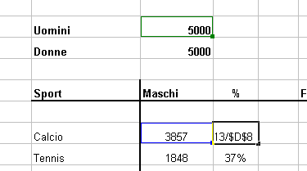
La composizione del quadro richiesto comporta il calcolo della percentuale rispetto ad un numero totale di elementi. In realtà vi è subito da considerare che in questo caso potendo una persona praticare più sport, le percentuali indicate non sono con “esclusione”, di conseguenza la loro somma non rende il valore 100%, bensì un valore maggiore. (esempi di percentuali con esclusione possono essere quelle di elezioni politiche; votare per un partito comporta non poter votare per un altro).
Per calcolare tali percentuali si fa riferimento al numero specifico di praticanti (uomini o donne) relativamente al totale degli uomini o delle donne (in questo caso in entrambi i casi 5000 unità).
Siccome questo valore di 5000 e un dato assegnato è possibile rimanga fisso (e a questo punto basta metterlo direttamente all’interno della formula). Se invece si pensa che possa variare (e con esso le rilevazioni di pratica dei vari sport) allora è necessario utilizzarlo da una casella del foglio. In questo caso, siccome la cella da cui si attinge al valore è sempre la stessa, allora il riferimento alle sue coordinate devono essere non variabili, anche se la formula per determinare la percentuale viene applicata in posti diversi.
Da notare che il grafico sarà un grafico a due serie (relative ai due sessi, maschi e femmine), suddiviso per vari possibili sport (quelli sui quali è stata effettuata l’indagine). Qui sotto è riportata un possibile istogramma relativo ai dati proposti. Naturalmente alcune caratteristiche sono personalizzabili, ma l’essenza del contenuto del grafico rimane sempre la stessa.
Le etichette relative alle singole serie (che vengono di solito indicate a destra del grafico associate a dei colori), devono essere adattate opportunamente (coerentemente con la serie effettivamente rilevata).
La formula per rilevare tali formule risulta:

=<valore praticanti> / <numero uomini> (rif.assoluto)

